JURNAL SKRIPSI

ANALISIS PERBEDAAN KEJADIAN PLEBITIS DI RUANG ICU
DENGAN DI RUANG INTERNA RSUD RA.BASOENI
MOJOKERTO



Oleh
Mei Diya Irmayanti
NIM. 2024201038

PROGRAM STUDI S1 ILMU KEPERAWATAN
SEKOLAH TINGGI ILMU KESEHATAN MAJAPAHIT
MOJOKERTO
2022
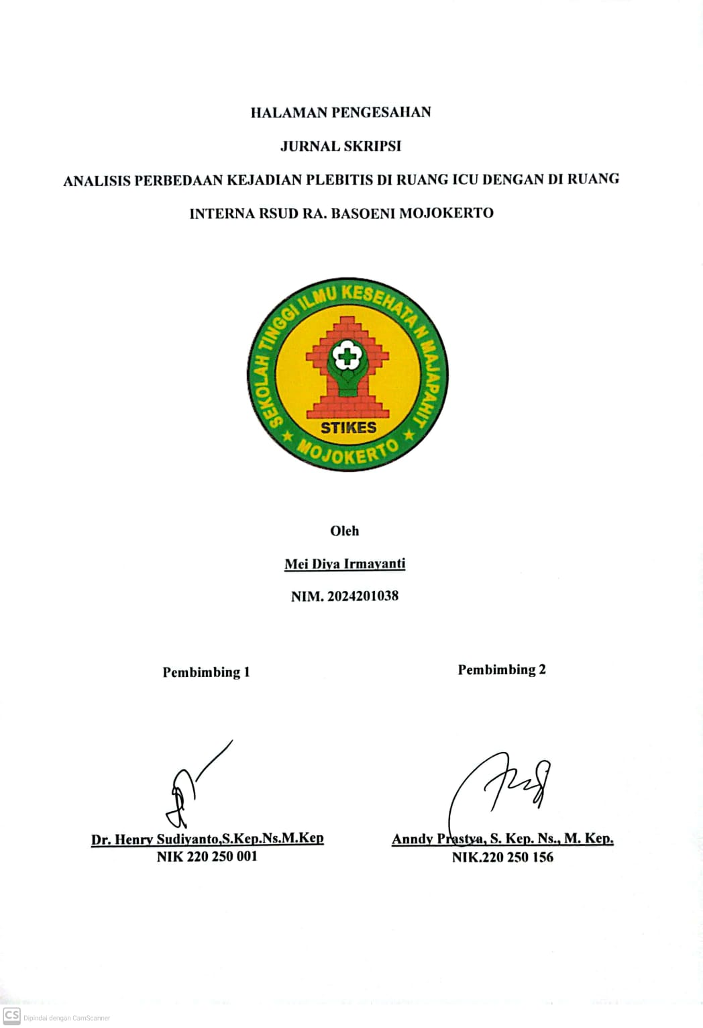
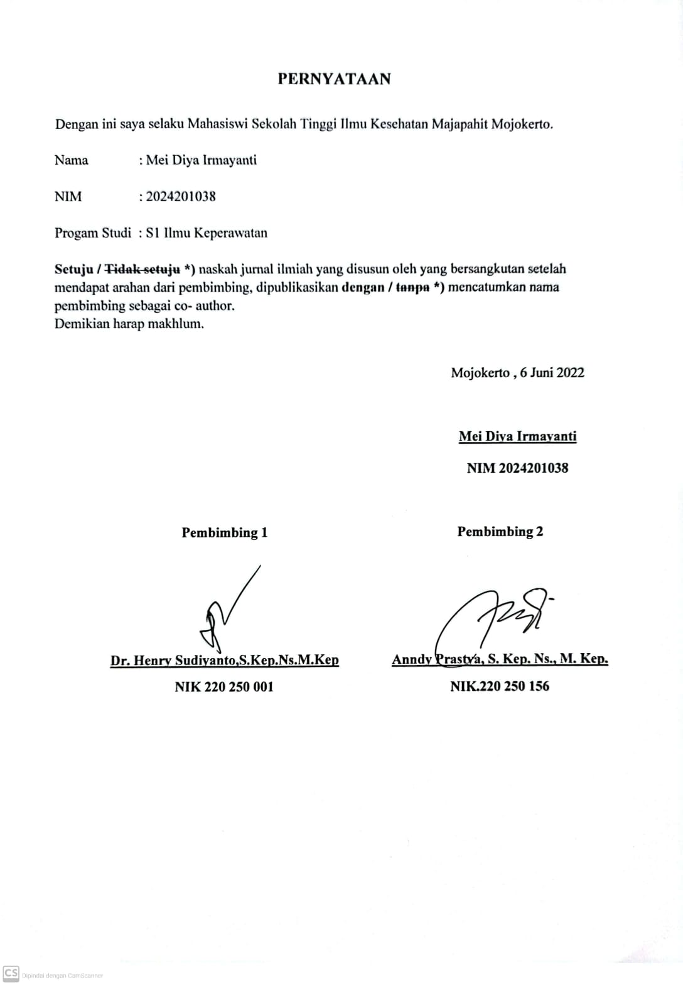

ANALISIS PERBEDAAN KEJADIAN PLEBITIS DI RUANG ICU
DENGAN DI RUANG INTERNA RSUD RA.BASOENI
MOJOKERTO

MEI DIYA IRMAYANTI
Prodi S1 Ilmu Keperawatan STIKES Majapahit Mojokerto
Email: meidiya288@gmail.com

Dr. HENRY SUDIYANTO, S.Kp.,M.Kes
Dosen Pembimbing 1 Prodi S1 Ilmu Keperawatan STIKES Majapahit Mojokerto
Email: henrysudiyanto@gmail.com

ANNDY PRASTYA, S.Kep.,Ns.,M.Kep
Dosen Pembimbing 1 Prodi S1 Ilmu Keperawatan STIKES Majapahit Mojokerto
Email: anndyprastya@gmail.com

ABSTRAK

Plebitis merupakan inflamasi vena yang disebabkan baik oleh iritasi kimia maupun mekanik yang sering disebabkan oleh komplikasi dari terapi intravena. Flebitis ditandai dengan gejala kemerahan, nyeri dan bengkak di sepanjang vena adalah faktor kimiawi, mekanik Upaya Pencegahan Plebitis dengan mengguakan Antisepsis Dalam proses pencegahan terjadinya plebitis dapat dilakukan dengan Cuci tangan aseptik Plebitis merupakan inflamasi vena yang disebabkan baik oleh iritasi kimia maupun mekanik yang sering disebabkan oleh komplikasi dari terapi intravena. Penelitian ini bertujuan untuk mengetahui perbedaan kejadian plebitis di ruang ICU dan Interna. Jenis penelitian ini menggunakan metode analitik observasional Populasi dalam penelitian ini adalah seluruh pasien di Ruang Interna dan di ruang ICU Rumah Sakit RA Basoeni Mojokerto sebanyak 1280 pasien. menggunakan teknik purposive samplingsebanyak 192 responden analisis menggunakan uji statistik chi square dengan tingkat kemaknaan α 0,05. Hasil penelitian menunjukkan bahwa kejadian Plebitis di Ruang ICU diketahui bahwa hampir sebagian responden mengalami plebitis dalam kategori derajat 1 sebanyak 59 responden (61,5%). Kejadian Plebitis di Ruang Interna mengalami plebitis dalam kategori derajat I sebanyak 55 responden (57,3%). Ada perbedaan kejadian plebitis di ruang ICU dan Plebitis di ruang Interna RSUD RA Basoeni Mojokerto. Melalui uji chisquare diketahui bahwa hasil uji Chisquare didapatkan nilai signifikan 0,000 <α 0,05 H1 diterima sehingga ada perbedaan kejadian plebitis di ruang ICU dan di Ruang Interna RSUD. RA. BASOENI Mojokerto. Penelitian ini bisadijadikan acuan untuk mengenali atau mengetahui derajat plebitis melalui pengkajian-pengkajian yang sistematis terhadap pasien yang mengalami plebitis, supaya dapat melakukan tindakan keperawatan yang maksimal.

Kata Kunci : Kejadian Plebitis diruang ICU, Ruang Interna

ABSTRACT

Plebitis is an inflammation of the veins caused either by chemical irritation or by mechanics often caused by complications of intravenous therapy. Flebitis is marked with symptoms of mobility, pain and swelling throughout the vein is a chemical factor, Plebitis Prevention Mechanism by Embracing Antisepsis In the prevention process plebitis can be done with aseptic hand washing Plebitis is an inflammation of the vein caused either by chemical irritation or by mechanics often caused by complications of intravenous therapy. This study is aimed at finding out the difference between the occurrence of plebitis in ICU and Interna.This type of research using observational analytical methods Population in this study is the entire patient in the Inner Room and in the ICU Hospital RA Basoeni Mojokerto as many as 1280 patients. using a purposeful sampling technique of 192 analytical responses using chi square statistical tests with a level of α 0,0. Research has shown that Plebitis in ICU is known that almost most responders experience plebitis in grade 1 as many as 59 responders (61.5%). The incidence of Plebitis in the Inner Room experienced plebitis in grade I as many as 55 responders (57.3%). There's a difference in the incidence of plebitis in the ICU and Plebitis in the inner room of RA RSUD Basoeni Mojokerto. The chisquare test found that the Chisquare test results obtained the P value 149,2 with a significant 0,000. This study can be used to identify or determine the degree of plebitis through systematic studies in patients with plebitis, in order to be able to perform maximum therapeutic action.

Keywords: Phlebitis Incidence in the ICU, Internal Room

PENDAHULUAN
Plebitis merupakan inflamasi vena yang disebabkan baik oleh iritasi kimia maupun mekanik yang sering disebabkan oleh komplikasi dari terapi intravena. Plebitis merupakan suatu peradangan pada pembuluh darah (vena) yang dapat terjadi karena adanya injury misalnya oleh faktor (trauma) mekanik dan faktor kimiawi, yang mengakibatkan terjadinya kerusakan pada endothelium dinding pembuluh darah khususnya vena (Seno. 2020). Plebitis merupakan peradangan pada dinding pembuluh darah balik atau vena akibat iritasi kimia, mekanik dan agen bakterial. Plebitis bisa terjadi di vena sentral maupun vena perifer. Plebitis ditandai dengan gejala kemerahan, nyeri dan bengkak di sepanjang vena adalah faktor kimiawi, mekanik dan agen bakterial disebabkan oleh jenis obat dan jenis cairan yang diberikan melalui intravena, teknik insersi, kondisi pasien, kondisi vena, ukuran dan bahan cateter vena. Faktor agen bakterial disebabkan oleh transmisi bakteri dari bagian tubuh pasien ke tempat insersi vena atau perpindahan bakteri dari petugas yang tidak menerapkan prosedur yang tepat saat memasang dan memberikan injeksi pada intravena (Suddart, 2013).
Data terbaru rekam medik RSUD RA. Basoeni Mojokerto dalam 1 tahun terakhir terdapat 200 pasien yang di rawat di ruang ICU, sedangkan dalam 1 tahun pasien yang dirawat di ruang interna sebanyak 1080 pasien, keadaan plebitis diruang interna dan ICU sangat bervariasi dan banyak faktor yang melatarbelakanginya sehingga perlu adanya penelitian untuk mengetahui kondisi plebitis pada kedua ruang tersebut.
Salah satu bentuk infeksi nosokomial yang sering ditemukan di rumah sakit adalah plebitis. Plebitis dapat menimbulkan nyeri yang luar biasa dan tidak dapat dilakukan validasi, oedema dengan kulit pucat, panas dan keras. Komplikasi lebih lanjut akan mengakibatkan penjendalan darah yang lebih luas, emboli paru, dan recidivasi. Insiden plebitis meningkat sesuai dengan lamanya pemasangan jalur intravena, komposisi cairan atau obat yang diinfuskan (terutama pH dan tonisitasnya), ukuran dan tempat kanula dimasukkan, pemasangan IV kateter yang tidak sesuai, dan masuknya mikroorganisme pada saat penusukan (Smetltzer, 2012). Infeksi nosokomial adalah adanya infeksi yang tampak pada pasien ketika berada di rumah sakit atau ketika berada di fasilitas kesehatan lainnya, dimana infeksi tersebut tidak tampak pada saat pasien diterima di rumah sakit. Plebitis merupakan Infeksi nosokomial yaitu infeksi oleh mikroorganisme yang dialami oleh pasien yang diperoleh selama dirawat di rumah sakit diikuti dengan manifestasi klinis yang muncul sekurang-kurangnya 3x24 jam (Darmadi, 2018).
Banyak faktor yang telah dianggap terlibat dalam patogenesis Plebitis, antara lain:(1) faktor-faktor kimia seperti jenis cairan (2) faktor-faktor mekanik seperti ukuran kateter, dan lokasi insersi; serta (3) faktor bakterial seperti lama pemasangan kateter infus (Triyanto & Handoyo, 2007), serta bisa juga dari faktor manusia itu sendiri seperti perawat dalam melaksanakan standar prosedur operasional (SPO) pemasangan infus. Plebitis dapat menyebabkan trombus yang selanjutnya menjadi tromboplebitis, perjalanan penyakit ini biasanya jinak, tapi walaupun demikian jika trombus terlepas kemudian diangkut dalam aliran darah dan masuk jantung maka dapat menimbulkan seperti katup bola yang bisa menyumbat atrioventrikular secara mendadak dan menimbulkan kematian.
Upaya Pencegahan Plebitis dengan mengguakan antisepsis yaitu proses pengurangan jumlah mikroorganisme pada kulit, selaput lendir, atau jaringan tubuh lain dengan menggunakan bahan antimikroba atau antiseptik. Bahan antiseptik atau bahan antimikroba adalah bahan kimia yang dipakai pada kulit atau jaringan hidup lainnya untuk menghambat atau membunuh mikroorganisme sehingga mengurangi keseluruhan jumlah bakteri. Agar efektif, sterilisasi butuh waktu, kontak, suhu dan dengan sterilisasi uap bertekanan tinggi. Efektivitas setiap metode sterilisasi juga tergantung pada empat faktor, yaitu: jenis mikroorganisme yang ada, jumlah dan jenis materi organik yang melindungi mikroorganisme tersebut, jumlah retakan dan jumlah cela pada peralatan sebagai tempat menempelnya mikroorganisme. Dalam proses pencegahan terjadinya plebitis dapat dilakukan dengan Cuci tangan aseptik yang merupakan proses membuang kotoran atau debu secara mekanis dari permukaan kulit dan mengurangi jumlah mikroorganisme dari kulit kedua belah tangan dengan memakai sabun atau antiseptik pada air mengalir (Susi, 2020)

METODE PENELITIAN
Jenis penelitian ini menggunakan metode analitik observasional karena bertujuan menganalisa, menjelaskan suatu perbedaan, sedangkan rancang bangun penelitian ini menggunakan pendekatan crossectional. Pendekatan penelitian ini digunakan digunakan untuk mengetahui pengaruh variabel independen (treatment/perlakuan) terhadap variabel dependen (hasil) dalam kondisi yang terkendalikan. Kondisi dikendalikan agar tidak ada variabel lain (selain variabel treatment) yang mempengaruhi variabel dependen. Agar kondisi dapat dikendalikan, maka dalam penelitian eksperimen menggunakan kelompok kontrol.
Populasi dalam penelitian ini adalah seluruh pasien di Ruang Interna dan di ruang ICU Rumah Sakit RA Basoeni Mojokerto sebanyak 1280 pasien. menggunakan teknik purposive sampling, yaitu mengambil sebagian sampel dari populasi sesuai kriteria penelitian. Populasi pada penelitian ini lebih dari 1000 maka sampel diambil 15% dari jumlah populasi yaitu sebanyak 192 responden. Yaitu 96 responden diruang ICU dan 96 responden di ruang Interna. dalam penelitian ini analisis bivariat dilakukan dengan menggunakan uji statistik chi square dengan tingkat kemaknaan α 0,05

HASIL PENELITIAN
  - Kejadian Plebitis di Ruang ICU
Tabel 1 Kejadian Plebitis di Ruang ICU

No | Kejadian plebitis di Ruang ICU | Frekuensi (f) | Persentase (%)
1 | Derajat I | 59 | 61,5
2 | Derajat II | 37 | 38,5
3 | Derajat III | 0 | 0
4 | Derajat IV | 0 | 0
Total |  | 96 | 100

Berdasarkan tabel 1 diatas didapatkan data bahwa sebagian besar responden mengalami plebitis dalam kategori derajat 1 sebanyak 59 responden (61,5%)

  - Kejadian Plebitis di Ruang Interna
Tabel 2 Kejadian Plebitis di Ruang Interna

No | kejadian plebitis di Ruang Interna | Frekuensi (f) | Persentase (%)
1 | Derajat I | 55 | 57,3
2 | Derajat II | 41 | 42,7
3 | Derajat III | 0 | 0
4 | Derajat IV | 0 | 0
Total |  | 96 | 100

Berdasarkan tabel 1 diatas didapatkan data bahwa sebagian besar responden mengalami plebitis dalam kategori derajat I sebanyak 55 responden (57,3%)

  - Perbedaan Kejadian Plebitis di Ruang ICU dan di Ruang Interna
  - Tabel 3 Perbedaan Kejadian Plebitis di Ruang ICU dan di Ruang Interna

Derajat | Ruang ICU |  | Ruang Interna
Derajat | f | % | f | %
Deajat I | 59 | 61,5 | 55 | 57,3
Derajat II | 37 | 38,5 | 41 | 42,7
Total | 96 | 100 | 96 | 100

Berdasarkan tabel diatas diketahui bahwa pada ruang ICU kejadian plebitis sebagian besar adalah derajat I sebanyak 59 responden, dan hampir setengahnya adalah derajat II sebanyak 37 responden (38,5%) dan di ruang interna kejadian plebitis sebagian besar adalah derajat I sebanyak 55 responden (57,3%) dan hampir setengahnya derajat II sebanyak 41 responden (42,7%). Melalui uji chisquare diketahui bahwa hasil uji Chisquare didapatkan nilai signifikan 0,000 <α 0,05 H1 diterima sehingga ada perbedaan kejadian plebitis di ruang ICU dan di Ruang Interna RSUD. RA. BASOENI Mojokerto.

- Pembahasan
      - Kejadian Plebitis di Ruang ICU
Berdasarkan hasil penelitian diketahui bahwa sebagian besar responden mengalami plebitis dalam kategori derajat 1 sebanyak 59 responden (61,5%) dan hampir sebagian derajat II sebanyak 37 responden (38,5%).
Plebitis merupakan salah satu dari penyakit infeksi nosokomial, dimana infeksi nosokomial adalah suatu infeksi yang diperoleh atau dialami oleh pasien selama dia dirawat di rumah sakit dan menunjukkan gejala infeksi baru setelah 72 jam pasien berada di rumah sakit serta infeksi itu tidak ditemukan atau diderita pada saat pasien masuk ke rumah sakit. Suatu rumah sakit dapat dikatakan memenuhi standar pelayanan minimal rumah sakit apabila prevalensi kejadian infeksi nosokomial kurang dari atau sama dengan 1,5% (Kemenkes RI, 2018).
Berdasarkan teori diatas dan hasi lpenelitian atau fakta dilapangan bahwa sebagian besar responden plebitisnya merupakan derajat I yang ditandai dengan keadaan memerah dan mengalami rasa sakit bila di tekan. Kejadian plebitis ini dapat dipengaruhi oleh beberapa faktor diantaranya adalah faktor usia, jenis kelamin dan lama hari rawat. Di bawah ini akan kami jelaskan hasil karakteristik responden dengan kejadian plebitis.
Berdasarkan hasil penelitian diketahui bahwa hampir setengahnya responden yaitu sebanyak 34 responden adalah perempuan dan mengalami plebitis derajat I, sedangkan sebanyak 25 responden laki-laki yang mengalami plebitis derajat I
Jenis kelamin merupakan salah satu faktor risiko kejadian phlebitis, dimana jenis kelamin perempuan meningkatkan risiko terjadinya phlebitis (Lyda Zoraya Rojas-Sánchez, et al, 2015).
Hasil penelitian diatas telah didukung oleh teori yang menyatakan bahwa perempuan lebih besar mengalami resko terjadinya plebitis. Hal ini karena menunjukkan bahwa teori dengan fakta tidak terdapat kesenjangan.
Berdasarkan hasil penelitian usia responden dengan kejadian plebitis, diketahui bahwa responden dengan usia 20- 35 tahun sebagian besar mengalami plebitis derajat I sebanyak 26 responden dari total 43 responden dan sebanyak 17 responden mengalami plebitis derajat II.
Pada pasien yang berusia sangat muda atau lansia memiliki vena yang rapuh, perawat harus menghindari vena yang dengan mudah bergeser atau rapuh seperti vena dipermukaan dorsal tangan, Usia adalah umur individu yang terhitung mulai dari dilahirkan sampai saat berulang tahun. Seiring dengan penambahan usia maka akan terjadi berbagai perubahan fungsi tubuh baik secara fisik, biologis, psikologi dan sosial. Teori Smeltzer and Bare (2015) menyebutkan bahwa pada usia lanjut terjadi peningkatan kerentanan terhadap penyakit. Seiring dengan bertambahnya usia diikuti dengan adanya penurunan dan perubahan fungsi tubuh baik secara fisik, biologis, psikologis, dan sosial, salah satu perubahan fisik tersebut adalah penurunan sistem imunitas dalam tubuh. Faktor penyebab kejadian plebitis pada kelompok lansia sering dikaitkan dengan penurunan sistem imunitas, penurunan fungsi tubuh, status nutrisi, riwayat penyakit, faktor degenerasi sel tubuh. Fungsi imunitas tubuh yang menurun perubahan vena juga terjadi seiring dengan peningkatan usia dimana pasien yang usianya >60 tahun, memiliki vena yang bersifat rapuh, tidak elastis dan mudah hilang (kolap), sedangkan pada pasien anak vena lebih bersifat kecil, elastis dan mudah hilang (kolap) hal inilah yang nantinya akan mempengaruhi kejadian plebitis pada seseorang (Smeltzer and Bare, 2005)
Teori diatas menunjukkan bahwa tidak terdapat kesenjangan antara hasil penelitian dengan teori, karena pada hasil penelitian ini di dapatkan responden yang mengalami plebitis baik derajat I maupun derajat II sebagian besar adalah responden dengan usia 2-6 tahun dan > 35 tahun.
Berdasarkan hasil penelitian lama hari rawat dengan kejadian plebitis diketahuio bahwa responden yang dirawat selama 1-2 hari sebagian besar mengalami plebitis derajat I sedangkan yang dirawat selama 3-4 hari sebagian besar mengalami plebitis derajat II sebanyak 23 responden (24%).
Lama hari rawat berkaitan dengan Lama pemasangan kanula akan mengakibatkan tumbuhnya bakteri pada area penusukan. Semakin lama pemasangan tanpa dilakukan perawatan optimal maka bakteri akan mudah tumbuh dan berkembang (INS, 2016).
Dari teori tersebut dapat ditarik kesimpulan bahwa semakin lama responden dirawat maka akan semakin beresiko plebitis dengan derajat lebih tinggi, hal ini diketahui bahwa responden selama dirawat 3-4 hari mengalami plebitis dalam kategori derajat II sedangkan responden dengan lama hari rawat 1-2 hari hanya mengalami plebitis derajat I.
Berdasarkan hasil penelitian terkait dengan penegakan diagnosa pada responden di ketahui bahwa diagnosa responden di ruang ICU hampir setengahnya adalah pasien jantung sebanyak 26 responden (27,1%) dan sebagian kecil adalah pasien post operasi colostomy sebanyak 15 responden (15,6%).
Phlebitis yang masih ditahap awal biasanya akan membaik setelah kanula dilepas atau diganti, namun penanganan yang kurang baik dapat menyebabkan kemungkinan terjadinya komplikasi, salah satunya yaitu thrombosis ataupun thrombophlebitis. Thrombophlebitis yaitu dimana telah terbentuk trombus dalam pembuluh darah pada lokasi insersi. Trombus yang terbentuk tersebut apabila terlepas dan mengikuti aliran darah menuju ke paru-paru ataupun jantung. Jika trombus tersebut sudah masuk ke maka akan terjadi sumbatan yang dapat menimbulkan serangan jantung bahkan kematian mendadak. Komplikasi lain yang dapat terjadi yaitu infeksi aliran darah, ekstravasasi dan emboli paru (Saini et al, 2011).
Berdasarkan teori diatas dijelaskan bahwa adanya keterkaitan antara penyakit jantung dengan kejadian plebitis, responden pada penelitian ini yang berada di ruang ICU banyak yang terdiagnosa jantung. Hal ini perlu penanganan khusus untuk menghindari adanya serangan jantung pada pasien.
      - Kejadian Plebitis di Ruang Interna
Hasil penelitian menunjukkan bahwa sebagian besar responden mengalami plebitis dalam kategori derajat I sebanyak 55 responden (57,3%) dan hampir sebagian derajat II sebanyak 41 responden (42,7%).
Plebitis merupakan reaksi inflamasi yang terjadi pada pembuluh darah vena yang ditandai dengan nyeri, kemerahan, bengkak, panas, indurasi (pengerasan) pada daerah tusukan dan pengerasan sepanjang pembuluh darah vena (Alexander, et al, 2010).
Berdasarkan hasil penelitian di ruang Interna diketahui kejadian plebitis sebagian besar adalah derajat II, hal ini karena kejadian plebitis dapat dipengaruhi oleh banyak faktor, pada penelitian ini sebagian besar responden adalah usia lanjut dan anak-anak, sedangkan kebanyakan laki-laki dengan lama rawat antara 1-4 hari. Hal ini juga bisa mempengaruhi derajat keparahan plebitis.
Berdasarkan hasil penelitian di ruang interna diketahui bahwa responden yang terjadi plebitis baik derajat I dan derajat II sebagian besar adalah laki-laki, yaitu sebanyak 59 responden, sedangkan perempuan hanya 37 responden.
Jenis kelamin merupakan salah satu faktor risiko kejadian phlebitis, dimana jenis kelamin perempuan meningkatkan risiko terjadinya phlebitis (Lyda Zoraya Rojas-Sánchez, et al, 2015).
Berdasarkan teori diatas terdapat kesenbjangan antara teori dengan fakta yaitu dalam teori menyebutkan bahwa jenis kelamin yang beresiko terjadi plebitis adalah perempuan sedangkan dalam penelitian ini diketahui justru laki-laki yang paling banyak terjadi plebitis. Hal ini bisa terjadi karena bisa saja di pengaruhi oleh faktor usia.
Berdasarkan data tentang usia responden dengan kejadian plebitis diketahui bahwa responden yang dirawat di ruang interna sebagian besar usia > 35 tahun yang mengalami plebitis.
Pada pasien yang berusia sangat muda atau lansia memiliki vena yang rapuh, perawat harus menghindari vena yang dengan mudah bergeser atau rapuh seperti vena dipermukaan dorsal tangan, Usia adalah umur individu yang terhitung mulai dari dilahirkan sampai saat berulang tahun. Seiring dengan penambahan usia maka akan terjadi berbagai perubahan fungsi tubuh baik secara fisik, biologis, psikologi dan sosial. Teori Smeltzer and Bare (2015) menyebutkan bahwa pada usia lanjut terjadi peningkatan kerentanan terhadap penyakit. Seiring dengan bertambahnya usia diikuti dengan adanya penurunan dan perubahan fungsi tubuh baik secara fisik, biologis, psikologis, dan sosial, salah satu perubahan fisik tersebut adalah penurunan sistem imunitas dalam tubuh. Faktor penyebab kejadian plebitis pada kelompok lansia sering dikaitkan dengan penurunan sistem imunitas, penurunan fungsi tubuh, status nutrisi, riwayat penyakit, faktor degenerasi sel tubuh. Fungsi imunitas tubuh yang menurun perubahan vena juga terjadi seiring dengan peningkatan usia dimana pasien yang usianya >60 tahun, memiliki vena yang bersifat rapuh, tidak elastis dan mudah hilang (kolap), sedangkan pada pasien anak vena lebih bersifat kecil, elastis dan mudah hilang (kolap) hal inilah yang nantinya akan mempengaruhi kejadian plebitis pada seseorang (Smeltzer and Bare, 2005).
Pada teori tersebut menunjukkan bahwa usia sangat mempengaruhi terjadinya plebitis, baik derajat I maupun derajat II, pada penelitian ini sebagian besar di ruang interna yang mengalami plebitis derajat I dan derajat II adalah di usia 2-6 tahun dan > 35 tahun.
Berdasarkan hasil diagnosa pasien plebitis di ruang interna diketahui bahwa hampir setengahnya hasil diagnosa responden adalah OF (Operasi Febris) sebanyak 31 responden (32,3%). Dan sebagian kecil adalah CVA sebanyak 12 responden (12,5%).
Kondisi vena yang kecil, rapuh, mudah rusak dan vena yang sudah sering terpasang kateter infus akan mudah mengalami phlebitis. Menurut Fitriyani (2015), pasien yang terpasang infus dilengan, risiko terjadinya phlebitis lebih kecil dibandingkan dengan di antecubital fossa. Penyakit penyerta yang dimiliki pasien dapat mempengaruhi terjadinya phlebitis misalnya pada pasien Diabetes Mellitus yang mengalami aterosklerosis akan mengakibatkan aliran darah ke perifer berkurang sehingga jika terdapat luka mudah mengalami infeksi. Begitu juga pada penyakit gagal ginjal kronik erat kaitannya pada posisi pemasangan infus. Menurut Darmawan (2010), pemasangan infus pada daerah lengan bawah dapat menyebabkan phlebitis karena merupakan lokasi yang sering digunakan untuk pemasangan arteri-vena (A-V shunt) pada tindakan hemodialisa (cuci darah). Menurut INS (2016),
Hasil diagnosa responden yang diakitkan dengan plebitis diketahui bahwa responden banyak yang dilakukan operasi febris, sedangkan lainya juga terdiagnosa DM, CVA dan Jantung.
      - Perbedaan Kejadian Plebitis di Ruang ICU dan di Ruang Interna
Bahwa responden yang terdapat di ruang ICU mengalami plebitis sebagian besar dalam kategori derajat I sebanyak 59 responden (61,5%). Sedangkan di ruang Interna dengan derajat I sebanyak sebanyak 49 responden (51%). Melalui uji chisquare diketahui bahwa hasil uji Chisquare didapatkan nilai signifikan 0,000 <α 0,05. Maka H1 diterima dan ada perbedaan kejadian plebitis di ruang ICU dan di Ruang Interna RSUD. RA. BASOENI Mojokerto.
Jenis kelamin merupakan salah satu faktor risiko kejadian phlebitis, dimana jenis kelamin perempuan meningkatkan risiko terjadinya phlebitis (Lyda Zoraya Rojas-Sánchez, et al, 2015). Usia adalah umur individu yang terhitung mulai dari dilahirkan sampai saat berulang tahun. Seiring dengan penambahan usia maka akan terjadi berbagai perubahan fungsi tubuh baik secara fisik, biologis, psikologi dan sosial. Teori Smeltzer and Bare (2015)
Berdasarkan hasil penelitian antara di ruang ICU dan interna terkait dengan kejadian plebitis, ditemukan bahwa terdapat perbedaan pada jenis kelamin yang terjadi plebitis. Di ruang ICU di ketahuiyang terjadi plebitis baik derajat I maupun derajar II adalah perempuan, sedangkan pada ruang Interna adalah laki-laki. Terkait dengan kejadian plebitis di ruang interna pada derajat II lebih banyak dibandingkan dengan kejadian plebitis yang ada di ruang ICU hal ini karena penggunaan cairan infus dan obat dengan osmolalitas tinggi pasien pasca operasi, dan karena pasien post operasi jumlah terapinya lebih banyak dr pada jumlah terapi di ruang interna, sehingga pasien di ICU lebih sedikit dari pada di ruang interna, sebagaimana kondisi di ruang ICU apabila ada pasien plebitis langsung dilakukan pergantian infus sehingga tidak sampai plebitis pada derajat II. Hal inilah yang menyebabkan kejadian plebitis di ruang interna lebih banyak pada derajat II dibandingkan dengan kejadian plebitis di ruang ICU. Berdasarkan hasil penelitian melalui data umum yang dikaitkan dengan data khusus diketahui bahwa responden dengan yang mengalami plebitis derajat I terjadi pada responden denganusia 2-6 tahun dan dirawat selama 1-2 hari dengan diagnosa DM, dan diketahui responden yang mengalami kejadian plebitis derajat II terdapat pada ruang ICU pada responden dengan usia > 35 tahun sebanyak 18 responden dari total responden 39 orang. Responden yang mengalami plebitis di ruang ICU selain usianya lebih tua juga berjenis kelamin perempuan yang mengalami plebitis derajat II dengan diagnosa post operasi SC dan Jantung serta terdapat diagnosa post operasi colostomy.
Sedangkan pada ruang Interna diketahui bahwa responden yang mengalami plebitis derajat I adalah responden dengan usia 20-35 tahun dengan diagnosa DM dan telah dirawat selama 3-4 hari. Sedangkan yang mengalami plebitis derajat II merupakan responden dengan usia 16-19 tahun dengan diagnosa observasi febris yang telah dirawat selama 3-4 hari. Hal ini menunjukkan bahwa semakin lama pasien plebitis yang di rawat di rumah sakit maka akan semakin tinggi kejadian plebitis karena durasi pemasangan infus dan perawatan akan lebih sulit.

        - Simpulan
      - Kejadian Plebitis di Ruang ICU diketahui bahwa hampir sebagian responden mengalami plebitis dalam kategori derajat 1 sebanyak 59 responden (61,5%).
      - Kejadian Plebitis di Ruang Interna mengalami plebitis dalam kategori derajat I sebanyak 55 responden (57,3%)
      - Ada perbedaan kejadian plebitis di ruang ICU dan Plebitis di ruang Interna RSUD RA Basoeni Mojokerto.

DAFTAR PUSTAKA

Anders, J., Heineman, A., Leffmann, C., Leutenegger, M., Profener, F., Renteln Kruse, W. (2010). Decubitus Ulcer: Pathophysiology and Primary Prevention. Deutsches Arzteblatt International, 107(21), 371-82
Betty, Sunaryanti. (2014). Pencegahan dekubitus dengan pendidikan kesehatan reposisi dan minyak kelapa.
Demarre, L., Vanderwee, K., Defloor, T., Verhaeghe, S., et al. (2011).Pressure Ulces: knowlegde and attitude of nurses and nursing assistants in Belgian nursing homes
Deprez, J. F., Brusseau, E., Fromageau, J., Cloutier, G., Basset, O. (2011). On The Potensial of Ultrasound Elastography for Pressure Ulcer Erly Dtection.
Era, D. (2009). Efektivitas skala Braden dalam memprediksi kejadian luka tekan di bangsal bedah dalam RSU Prof. Dr. W. Z. Yohannes Kupang. Tesis, Universitas Indonesia.
Kadir, Subhan. 2009. Efektivitas penggunaan coconut oil terhadap pencegahan luka dekubitus.
Kozier, B., Erb, G., Berman, A., 7 Snyder, S. 2011. Buku ajar keperawatan : konsep, proses dan praktik alih bahasa Pamilih Eko Karyuni. Jakarta: EGC
Moore Z., Price P. (2004). Nurses attitudes, behaviors and percevied barries towards pressure ulcer prevention
National Pressure Ulcer Advisory Panel (NPUAP). (2012). NPUAP Pressure Ulcer stages/categories
National Pressure Ulcer Advisory Panel (NPUAP). 2014. Prevention and treatment of pressure ulcer: quick reference guide
Notoadmodjo. 2012. Metode Penelitian Kesehatan. Jakarta: PT RINEKA CIPTA Potter, P., & Perry, A. (2010). Buku Ajar Fundamental Keperawatan edisi7. Jakarta: EGC.
Qaddumi, J., & Khawaldeh, A. 2014. Pressure ulcer prevention knowledge among Jordanian nurses: a cross-sectional study. BMC Nursing, 13(6)
Ririn, Sulistyawati. 2014. Gambaran tingkat pengetahuan perawat terhadap pencegahan luka dekubitus pada pasien bed rest di RSUD Saras Husada Purworejo.
456
Rosita T., Maria R. 2014. Mobilisasi dan Timbulnya Luka Tekan pada Pasien Tirah Baring
Said, S., Haskas, Y., & Smana, A. (2013). Faktor yang Mempengaruhi terjadinya Dekubitus pada pasien yang dirawat diruang ICY Rs Labuang Baji Makassar.
Sari, Y. (2007). Luka Tekan (pressure ulcer): Penyebab dan Pencegahan.
Sastroasmoro, Sudigdo. 2014. Dasar-dasar metodologi penelitian klinis. Jakarta: Sagung Seto
Setiyawan. 2008. Hubungan tingkat pengetahuan dan sikap dengan Perilaku perawat dalam upaya pencegahan dekubitus di rumah sakit Cakra Husada.
Smeltzer, Bare, Hinkle, & Cheever. 2009. Biophysical and psycosocial consept in nursing practice
Sugiyono. 2015. Metode penelitian kuantitatif, kualitattif dan R&D. Bandung:Alfabeta

